Łatwy dostęp do HDD/SSD 2,5" i M.2 SATA SSD z Icy Dock EZ-Adapter MB031U-1SMB
EZ-Adapter MB031U-1SMB umożliwia łatwy i szybki dostęp do danych zawartych na dyskach 2,5" HDD/SSD oraz M.2 SATA SSD. Zastosowane złącze USB 3.2 Gen 1 zapewnia wysokie prędkości przesyłu danych sięgające 5 Gbps przy jednoczesnej kompatybilności wstecznej ze standardem USB 2.0.

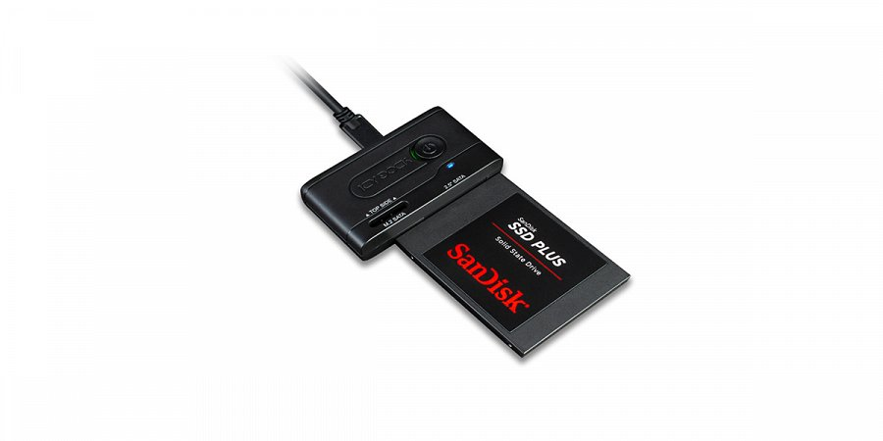
EZ-Adapter MB031U-1SMB umożliwia łatwy i szybki dostęp do danych zawartych na dyskach 2,5" HDD/SSD oraz M.2 SATA SSD. Zastosowane złącze USB 3.2 Gen 1 zapewnia wysokie prędkości przesyłu danych sięgające 5 Gbps przy jednoczesnej kompatybilności wstecznej ze standardem USB 2.0.
Szybka i łatwa instalacja nośnika

Wystarczy podpiąć jeden z dysków do adaptera, a następnie kabel USB C-A do komputera, aby uzyskać natychmiastowy dostęp do danych. System beznarzędziowego montażu umożliwia wymianę obsługiwanego dysku w kilka sekund. Otwarta konstrukcja zapewnia pasywne odprowadzanie ciepła z nośnika.

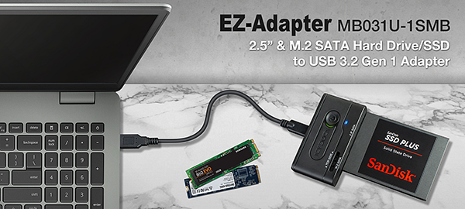
Dostęp do danych w podróży

MB031U-1SMB został zaprojektowany z myślą o połączeniu mobilności z bogatą funkcjonalnością. Adapter wykonany jest z lekkiego lecz wytrzymałego tworzywa ABS o zaokrąglonych rogach. Dzięki niewielkim rozmiarom adapter zapewnia wygodę w podróży.

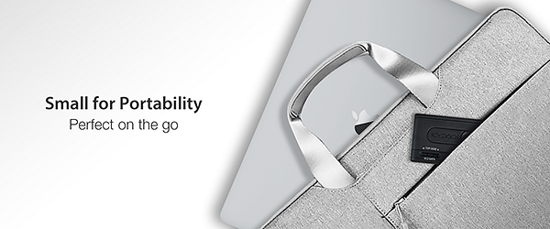
Pełna kompatybilność
EZ-Adapter zawiera w zestawie kabel USB C-A umożliwiający przesył danych sięgający 5 Gbps przez złącze USB 3.2 Gen 1. Zachowana jest jednocześnie kompatybilność wsteczna ze starszym standardem USB 2.0. Zgodność z systemem plug and play sprawia, że nie jest wymagana instalacja zewnętrznych sterowników czy oprogramowania.

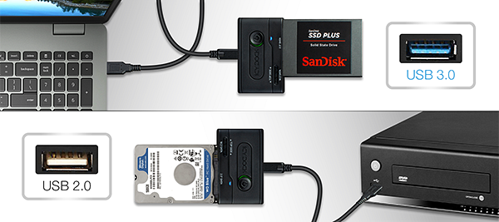
Mechaniczny przełącznik i wskaźnik stanu LED

Kieszeń MB031U-1SMB wyposażona jest we wskaźnik stanu w postaci niebieskiej diody LED informującej o zasilaniu oraz dostępie do podłączonego nośnika. Mechaniczny przełącznik zasilania pozwala na całkowite wyłączenie produktu gdy ten nie jest używany - pozwala to na ograniczenie zużycia energii elektrycznej oraz samych dysków.
Kluczowe funkcje
l Wspiera 1 dysk 2,5" SATA HDD/SSD lub SATA M.2 SSD*
*urządzenie nie umożliwia jednoczesnej obsługi obu typów dysków

l Prędkość przesyłu do 5 Gbps przy pomocy złącza USB 3.2 Gen
l Wsteczna kompatybilność ze standardem USB 2.0
l Niebieska dioda wskazująca stan podłączonego nośnika
l Duży przycisk on/off
l Antypoślizgowa podstawa dla poprawy bezpieczeństwa
l Kabel USB C-A w zestawie
l 3-letnia gwarancja ze wsparciem technicznym
Więcej informacji na stronie producenta.

